PROJETO

|  |  |
| --- | --- |
| **Aprovador** | **Elaborador** |
| João Rosa | Marcia da Silva |

Índice

1 Validadores 3

2 Objetivo 3

3 Sistema 3

4 Arquitetura 3

4.1 Máquinas 4

4.2 Hardware 4

4.3 Código Fonte 4

4.4 Software 4

5 Banco de Dados (Diagrama) 5

6 Acionamentos 6

7 Fluxos e Processos 6

7.1 E-mail 6

8 Backups 6

9 Integrações 7

10 Anexos 7

11 Histórico 7

# Validadores

|  |  |  |  |
| --- | --- | --- | --- |
| **Área** | **Nome** | **E-mail** | **GSM** |
| PLANEJAMENTO | **João Rosa de Souza** | [joao@email.com.br](mailto:joao@email.com.br) | 999999999 |
| QUALIDADE | Marcia da Silva | [marcia@email.com.br](mailto:marcia@email.com.br) | 999999999 |
| QUALIDADE | Pedro Pedreira | [pedro@email.com.br](mailto:pedro@email.com.br) | 999999999 |

# Objetivo

Objetivo do documento.

# Sistema

Introdução do sistema, o que ele “faz”.

# Arquitetura

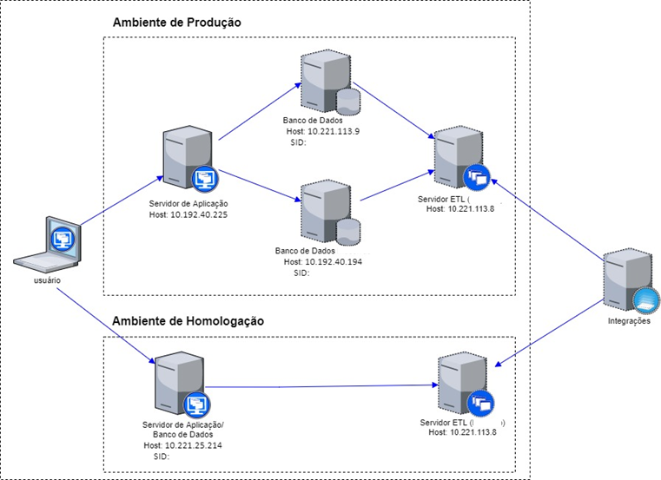

## 4.1 Máquinas

|  |  |  |  |  |  |
| --- | --- | --- | --- | --- | --- |
| Servidor | IP | Porta | Tipo | Ambiente | URL/Instancia |
| SNEPPMN01V01 | 10.160.27.36 | 80 | Aplicação Web | Produção |  |
| SNEPPMN01V02 | 10.160.27.37 | 80 | Aplicação Web | Homologação |  |
| IP VIP | 10.160.26.25 | 80 | Aplicação Web | Balanceador |  |
| RJODPMN01V | 10.114.160.114 | 80 | Aplicação Web | Desenvolvimento |  |
| RJOSUN121 | 10.112.83.23 | 1521 | Banco de Dados | Produção/Homo |  |
| RJOSUN121 | 10.112.83.23 | 1521 | Banco de Dados | Desenvolvimento |  |

## 4.2 Hardware

|  |  |  |
| --- | --- | --- |
|  | **Aplicação Produção** | **BD Produção** |
| **Hostmane** | SNEPPMN01V02 | RJOSUN121 |
| **IP** | 10.160.27.37 | 10.112.83.23 |
| **Camada** | Web – IIS | Banco de Dados |
| **Tipo** | Virtual | Física |
| **Máquina** | Ciscos B200-M3 | Sun Fire 480R |
| **S.O** | Windows Server 2016 Standard - 64 bits | Solaris 10 |
| **S.O Release** | X64 | Solaris 10 11/06 |
| **Memória** | 12.00 GB | 1. B |

## 4.3 Código Fonte

|  |  |  |  |
| --- | --- | --- | --- |
| Servidor | IP | Ambiente | Diretórios |
| SNEPPMN01V01 | 10.160.27.36 | Produção | D:/websites/xxx |
| SNEPPMN01V02 | 10.160.27.37 | Homologação | D:/websites/xx |
| RJODPMN01V | 10.114.160.114 | Desenvolvimento | D:/websites/xx |

## 4.4 Software

|  |  |
| --- | --- |
| Componentes | Versão |
| * Backend:   + WINDOWS WEB IIS   ActiveSeverPage com  VBScript/JScript   * UNIX SunOS   + PL-SQL / SQL-PLUS   + Shell Unix   + AWK   + SED   + Expect   + SFTP * Frontend: | **6.0**  3.0  **5.10**  10g |
| * + xHTML   + CSS | 4.5  2 |
| * + JavaScript | 5.x |
| * + jquery | 1.7.2 |
| * + jquery UI   + jquery.md5   + jquery.pstrength   + fullcalendar   + jquery.dataTables   + jit.js | 1.9.0  5  1.2  1.5.2  1.9.0  2.0.1 |

# Banco de Dados (Diagrama)

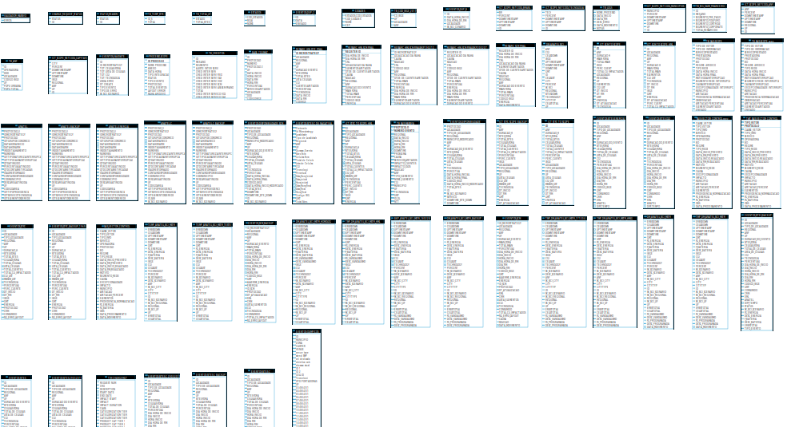

# Acionamentos

|  |  |
| --- | --- |
| SUPORTE | TEMPO PARA RESOLUÇÃO |
| PB_TECNICO_SUPORTE_REDE | 24 HORAS |
| PB_TECNICO_SUPORTE_DADOS | 48 HORAS |
| PB_TECNICO_SUPORTE_VOZ | 24 HORAS |
| PB_TECNICO_SUPORTE_INTERNET | 36 HORAS |

# Fluxos e Processos

## 7.1 E-mail

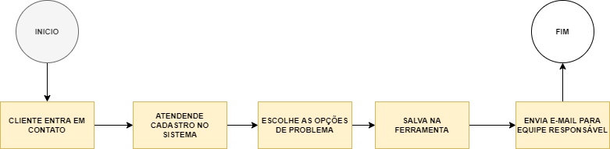

# Backups

|  |  |  |  |  |  |
| --- | --- | --- | --- | --- | --- |
| **FILESYSTEM** |  |  |  |  |  |
| **Servidores Fisico/Aliás** | **Mount Point/Diretorio** | **Periodicidade de Execução** | **Horario Inicio Entre** | **Dia Mês/Semana** | **Retenção** |
| RJOSUN121 | /ora10g | Diario e Mensal | 16:00 e 00:00 | N/A e 1 | 30 Dias e 1 Ano |
| RJOSUN121 | /pmanp1_01 | Diario e Mensal | 16:00 e 00:00 | N/A e 1 | 30 Dias e 1 Ano |
| RJOSUN121 | /prodman | Diario e Mensal | 16:00 e 00:00 | N/A e 1 | 30 Dias e 1 Ano |
| SNEPPMN01V01 | D:\WebSites\ | Diario e Mensal | 16:00 e 00:00 | N/A e 5 | 30 Dias e 1 Ano |
| SNEPPMN01V01 | D:\Logs | Diario e Mensal | 16:00 e 00:00 | N/A e 5 | 30 Dias e 1 Ano |
| SNEPPMN01V01 | D:\Componentes | Diario e Mensal | 16:00 e 00:00 | N/A e 5 | 30 Dias e 1 Ano |
| SNEPPMN01V02 | D:\WebSites\ | Diario e Mensal | 16:00 e 00:00 | N/A e 5 | 30 Dias e 1 Ano |
| SNEPPMN01V02 | D:\Logs | Diario e Mensal | 16:00 e 00:00 | N/A e 5 | 30 Dias e 1 Ano |
| SNEPPMN01V02 | D:\Componentes | Diario e Mensal | 16:00 e 00:00 | N/A e 5 | 30 Dias e 1 Ano |
|  |  |  |  |  |  |
| **DATABASE** |  |  |  |  |  |
| **Servidores Fisico/Aliás** | **Instância** | **Periodicidade de Execução** | **Horario Inicio Entre** | **Dia Mês/Semana** | **Retenção** |
| RJOSUN121 | PMANP1 | Diario e Mensal | 00:00 e 08:00 | N/A e 1 | 1. dias e 1 Ano |

# Integrações

# Anexos

# Histórico

|  |  |  |  |  |  |
| --- | --- | --- | --- | --- | --- |
| **Histórico de Versões** | | | | | |
| **Versão** | **Data** | **Descrição** | **Criado por** | **Área** | **GSM / e-mail** |
| V1 | 31/01/20 | Versão Inicial | Marcia da Silva | Qualidade | 999999999 |